**La déclaration de TVA et le chiffres d’affaires**

**Chez Le Zinc**



Le responsable administratif de l’entreprise LE ZINC doit traiter la déclaration de TVA et gérer informatiquement le cahier des recettes.

|  |
| --- |
| **Le Zinc**  4 place Décazes  33500 Libourne  Gérant : Jean-Francois Pinaud  Activité : café, brasserie, hôtel  Tél : 05.57.24.33.47 - Site : www.lezin.fr – Contact@lezinc.fr  *SIRET 766 471 254 00041 – APE 5630Z*  *FR62 766 471 254 – SARL capital 8000 €*  Régime de TVA : réel normal déclaration mensuelle  Exercice comptable : 1/04/N au 31/03/N+1 |

Vous êtes en stage dans le cabinet comptable « Comte et fils ». Votre tutrice, Madame Henry, vous remet le dossier du client « Le Zinc » dont il faut établir la déclaration de TVA du mois et mettre en place un outil de suivi des chiffres d’affaires.

Ce dossier comprend des documents extrait du logiciel comptable, les fichiers tableurs et des documents manuscrits.

**Mission 1 – La déclaration de TVA**

Tous les mois un état de la caisse enregistreuse est édité par Monsieur Pinaud.

Les tickets imprimés issus des données de caisse permettent le contrôle de la ventilation de TVA. Un document spécifique est alors complété pour croiser les valeurs.

Une fois les informations contrôlées, un état préparatoire à la télédéclaration de TVA est réalisé à l’aide d’un formulaire CA3. Ce formulaire est ensuite agrafé avec l’état de ventilation des TVAs et les tickets de caisse récapitulatifs pour être conservé avant d’être archivé.

* 1. **Compléter le tableau de ventilation des TVA (Annexe 1)**
  2. **Établir le brouillon de la déclaration de TVA de février (Annexe 2)**
  3. **Télédéclarer la TVA** [**https://dgxy.link/rbQVM**](https://dgxy.link/rbQVM) **et imprimer au format pdf le document**

**1.5 *Pour aller plus loin….*** *Terminer l’écriture de TVA à saisir dans le logiciel de gestion (Annexe 3)*

Document à disposition

|  |  |
| --- | --- |
| * Doc 1.1 – Taux de TVA et document juridique * Doc 1.2 – Consultation des comptes * Doc 1.3 – Balance partielle | * Doc 1.4 – Bandes caisse enregistreuse du mois * Doc 1.5 – Ventilation des TVAs * Doc 1.6 – Bordereau d’imputation prérempli |

**Mission 2 – La gestion du cahier des recettes**

Le cahier des recettes était manuscrit jusqu’à présent. Monsieur Pinaud souhaitant suivre de manière plus précise l’évolution de son chiffre d’affaires par activité, nous avons prévu la conception d’un fichier sur tableur qu’il mettra à jour régulièrement. Une sécurisation de certaines cellules est nécessaire pour permettre la saisie des informations utiles à Monsieur Pinaud sans qu’il puisse modifier les autres cellules. Ce document, en cours d’élaboration, doit être terminé rapidement.

Madame Henry a écrit au brouillon le projet de la feuille récapitulative des CA.

**Étape 1 – Le tableau des recettes**

Il convient de mettre à jour le fichier en intégrant les chiffres d’affaires de cette année et en terminant le tableau « récapitulatif des recettes annuelles ».

**2.1 Créer la feuille pour l’année N-1 – N à l’identique des autres feuilles en intégrant les chiffres d’affaires communiqués**

**2.2 Protéger partiellement les feuilles de saisie des CA**

**2.3 Terminer le tableau « Récapitulatif annuelle des recettes » en intégrant les calculs, en affectant les CA mensuels par année.**

**2.4 Mettre en forme le tableau « Récapitulatif annuelle des recettes ».**

**2.5 Nommer et colorer les onglets pour une meilleure visibilité**

**2.6 Créer le graphique adapté sous chaque tableau annuel de chiffre d’affaires**

Documents et fichiers à disposition

|  |  |
| --- | --- |
| * Doc2.1 – Cahier des recettes N-1 / N * Doc 2.2 - Projet « feuille récapitulative » étape 1 * Fichier : Doc2.1-recette-annuelle.xls | * Doc 2.3 – Zone de protection / Mise en forme attendue * tutoriel-Excel_table-lien.pdf * Fichier : Doc2.2_ProjetFeuilleRecapitulative-.xlsx |

**Pour aller plus loin….**

**Étape 2 – La ventilation des recettes mensuelles**

L’organisation des informations de la « ventilation des recettes par mois » a été dessinée au brouillon par madame Henry. Cette organisation est entièrement automatisée. Le choix du mois dans la liste déroulante va afficher automatiquement dans le tableau le CA par catégorie et par année. Cette vue d’ensemble a pour objectif une lecture rapide des données de gestion.

**2.7 Créer le tableau « ventilation des recettes par mois »**

**2.8 Ajouter le graphique correspondant sous le tableau**

**2.9 Protéger la feuille en laissant uniquement un accès à la liste déroulante**

**2.9 Créer les feuilles de report des CA annuels des deux prochaines années**

Documents et fichiers à disposition

* Doc 2.4 - Projet « feuille récapitulative » - Étape 2
* Fichier : doc2.2_ProjetFeuilleRecapitulative-.xlsx
* tutoriel-Excel_liste-deroulante.pdf

**Mission 3 – L’analyse de données de gestion**

Chaque mois une analyse de l’activité est réalisée par madame Henry. Cette analyse met en avant l’évolution des CA sur les 3 dernières années ainsi que les recettes du mois. Ce document écrit est transmis à monsieur Pinaud soucieux de la progression du son CA.

**3.1 Rédiger de manière structurée cette analyse**

**Document 1.1 -Taux de TVA et document juridique**

BULLETIN OFFICIEL DES IMPÔTS - **N° 65 DU 30 JUIN 2009**

**DIRECTION GÉNÉRALE DES FINANCES PUBLIQUES 3 C-4-09**

**Vor Actualisation des taux DU 02 janvier 2014**

**Section 2 : Taux**

**5.** Sans préjudice des dispositions des 1° à 3° de l’article 278 bis du CGI, le taux applicable aux ventes à consommer sur place et à emporter à l’exclusion des boissons alcooliques est de

- 10 % en France continentale ;

**6.** Le taux applicable aux ventes à consommer sur place de boissons alcooliques est de :

- 20 % en France continentale ;

**12.** Le taux applicable à la pension et demi-pension hôtelière est de :

- 10 % en France continentale

**Comptes comptables**

445510(+2 chiffres mois)

compte de TVA à décaisser + 2 chiffres du mois

512100000 Banque BPSO

**Document 1.2 - Consultation des comptes depuis le logiciel comptable**

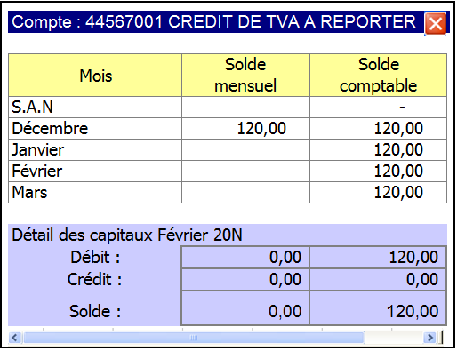



**Document 1.3 - Extrait balance partielle**



**Document 1.4 - Bandes de caisse enregistreuse du mois**







**Document 1.4 (Suite) - Bandes de caisse enregistreuse du mois**











**Annexe 1 – Ventilation des TVAs**

|  |  |
| --- | --- |
| **Montant du CA du mois** | **Montant de la TVA**  **le chiffre d’affaires** |
|  |  |

⏩ *Surligner sur les bandes caisse en jaune les ventes soumises à 10 % et en vert celles à 20 %*

|  |  |  |  |  |
| --- | --- | --- | --- | --- |
| **Éléments** | **CA TTC** | **CA HT** | **TVA 20 %** | **TVA 10 %** |
| Ventes à 10 %  …………………………………………..  …………………………………………..  …………………………………………..  …………………………………………..  …………………………………………..  …………………………………………..  …………………………………………..  …………………………………………..  …………………………………………..  ………………………………………….. | ……………..  ……………..  ……………..  ……………..  ……………..  ……………..  ……………..  ……………..  ……………..  …………….. | ……………..  ……………..  ……………..  ……………..  ……………..  ……………..  ……………..  ……………..  ……………..  ………….. | ……………..  ……………..  ……………..  ……………..  ……………..  ……………..  ……………..  ……………..  ……………..  …………….. | ……………..  ……………..  ……………..  ……………..  ……………..  ……………..  ……………..  ……………..  ……………..  …………….. |
| **TOTAL 10%** |  |  |  |  |
| Ventes à 20 %  …………………………………………..  …………………………………………..  …………………………………………..  …………………………………………..  …………………………………………..  ………………………………………….. | ……………..  ……………..  ……………..  ……………..  ……………..  …………….. | ……………..  ……………..  ……………..  ……………..  ……………..  …………….. | ……………..  ……………..  ……………..  ……………..  ……………..  …………….. | ……………..  ……………..  ……………..  …………….  . ……………..  ……………. |
| **TOTAL 20%** |  |  |  |  |
| **TOTAUX POUR CONTRÔLE** |  |  |  | |

**Annexe 2 - Brouillon imprimé CA3**

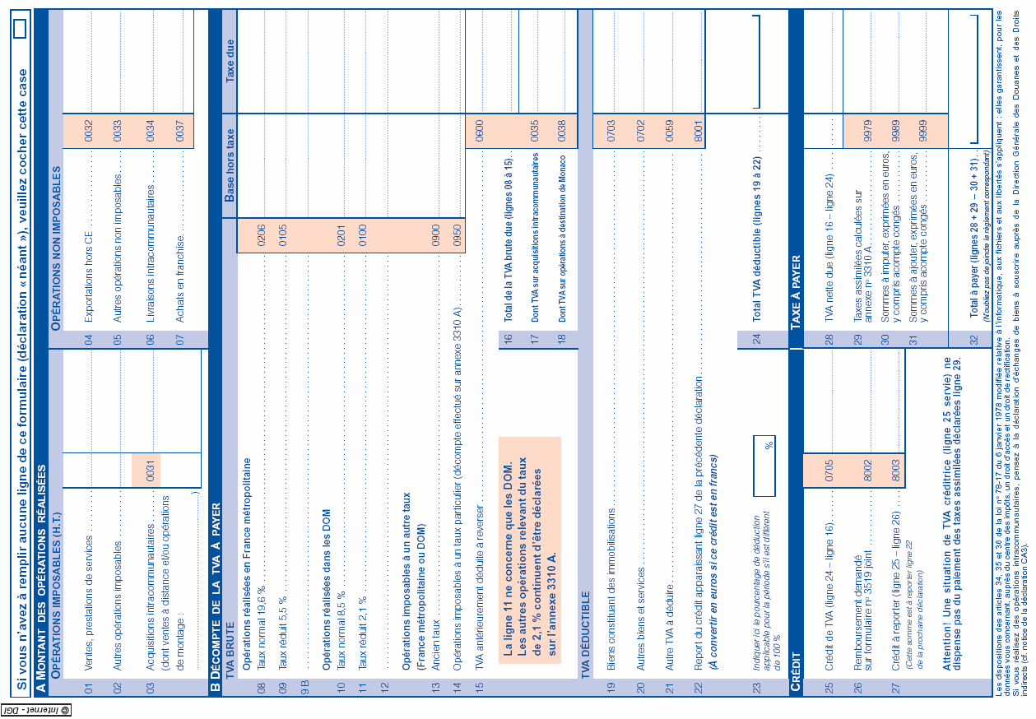

**Annexe 3 - Bordereau de pré-comptabilisation**

|  |  |  |  |  |  |  |
| --- | --- | --- | --- | --- | --- | --- |
| **Date** | **N° compte** | **Libellé** | **Pièce n°** | **Débit** | **Crédit** | **Jrl** |
| 16/03 | 44571100 | TVA février | CA3 |  |  | OD |
|  | 44571101 |  |  |  |  |  |
|  | 44566101 |  |  |  |  |  |
|  | 44566200 |  |  |  |  |  |
|  | 44566100 |  |  |  |  |  |
|  | 44562000 |  |  |  |  |  |
|  | 44551002 |  |  |  |  |  |
|  | 75800000 |  |  |  |  |  |
| 16/03 | 44551002 | TVA février - Virement | VIR03/123 |  |  | BQ |
|  | 51210000 |  |  |  |  |  |

**Document 2.1 - Cahier des recettes N-1 N**

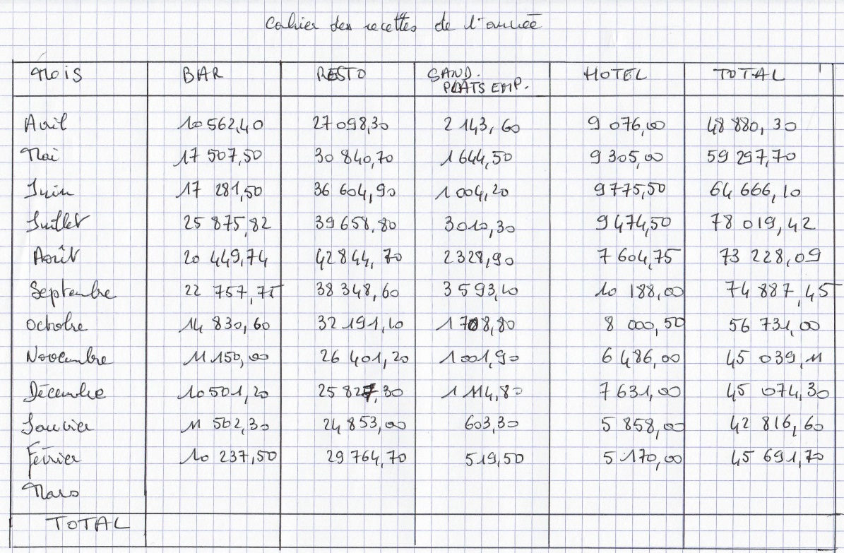

**Prévoir un graphique adapté sous chaque cahier de recettes**

**Document 2.2 - Projet « feuille récapitulative » - Étape 1**

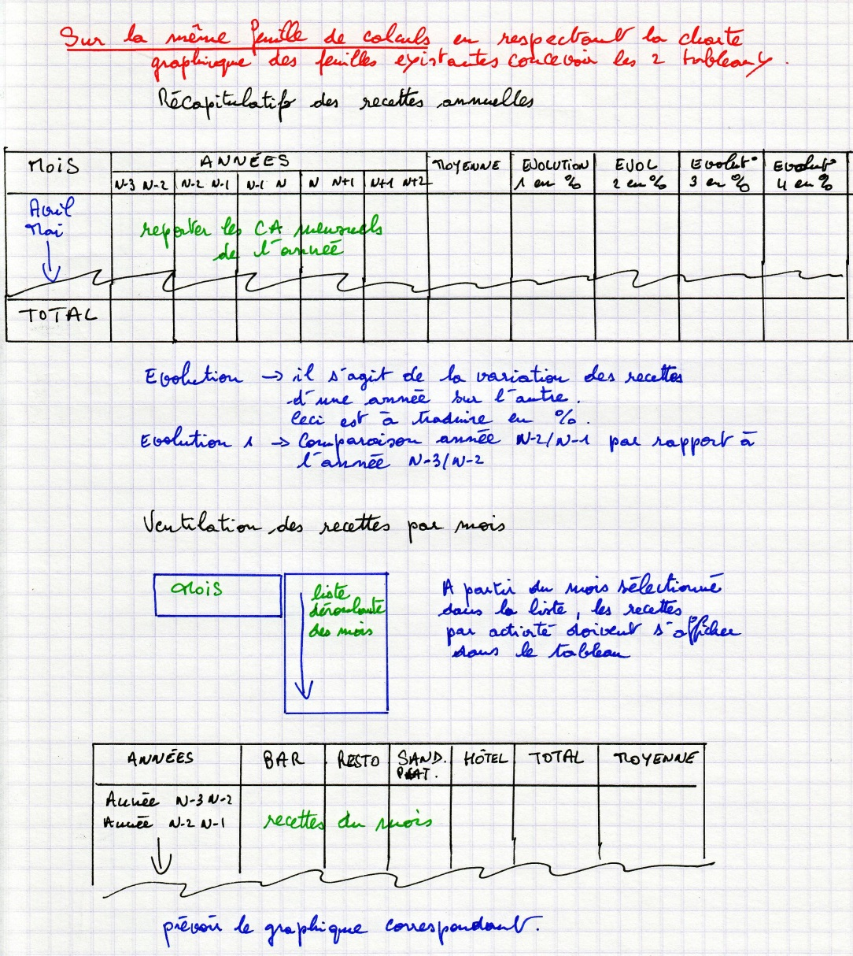

**Document 2.3 – Zone de protection / Mise en forme attendue**

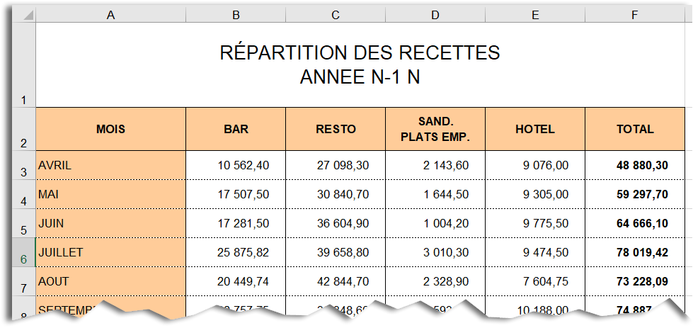

**Zone déverrouillée**

**Seuls les champs déverrouillés**

**sont accessibles**

**Tableau intégralement verrouillé**

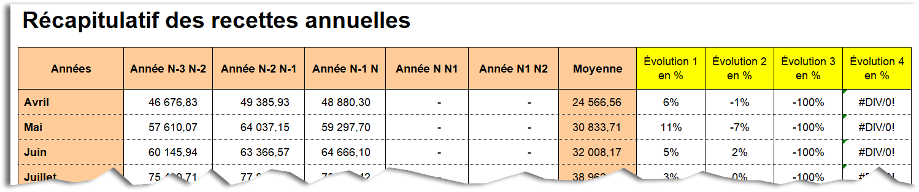

Données affectées provenant des autres feuilles (lier les feuilles)

**Document 2.4 - Projet « feuille récapitulative » - Étape 2**



🛈

Penser à créer des tables et à lier les feuilles.

Insérer un formulaire

Utiliser la fonction INDEX